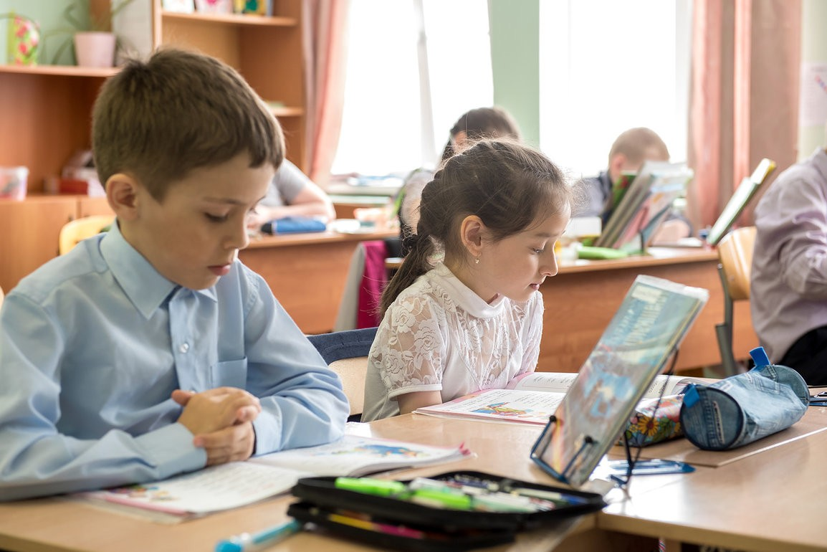

Обучение на родном языке гарантировано законом
﻿
Федеральным законом от 03.08.2018 № 317-ФЗ внесены изменения в статьи 11 и 14 Федерального закона «Об образовании в Российской Федерации».
Установлено, что федеральные государственные образовательные стандарты дошкольного, начального общего и основного общего образования обеспечивают возможность получения образования на родных языках из числа языков народов Российской Федерации, изучения государственных языков республик Российской Федерации, родных языков из числа языков народов Российской Федерации, в том числе русского языка как родного языка.
Согласно положениям статьи 14 Федерального закона «Об образовании в Российской Федерации» в Российской Федерации гарантируется получение образования на государственном языке Российской Федерации, а также выбор языка обучения и воспитания в пределах возможностей, предоставляемых системой образования.
Язык, языки образования определяются локальными нормативными актами организации, осуществляющей образовательную деятельность по реализуемым ею образовательным программам, в соответствии с законодательством Российской Федерации.
Поправками в данную норму закона установлено, что свободный выбор языка образования, изучаемых родного языка из числа языков народов Российской Федерации, в том числе русского языка как родного языка, государственных языков республик Российской Федерации осуществляется по заявлениям родителей (законных представителей) несовершеннолетних обучающихся при приеме (переводе) на обучение по образовательным программам дошкольного образования, имеющим государственную аккредитацию образовательным программам начального общего и основного общего образования.

Прокуратура Наурского района

